**STUDI KASUS**

**ASUHAN KEBIDANAN BERKESINAMBUNGAN PADA NY.R**

**MASA HAMIL SAMPAI MASA INTERVAL**

**DI TPMB SOEMIDYAH IPUNG**

**KOTA MALANG**

**LAPORAN TUGAS AKHIR**



**DISUSUN OLEH :**

**VILLA AIMATUL JANAH**

**P17310213046**

**KEMENTERIAN KESEHATAN REPUBLIK INDONESIA POLITEKNIK KESEHATAN KEMENKES MALANG**

**JURUSAN KEBIDANAN**

**PROGRAM STUDI DIPLOMA III KEBIDANAN MALANG**

**TAHUN 2024**

**STUDI KASUS**

**ASUHAN KEBIDANAN BERKESINAMBUNGAN PADA NY.R MASA HAMIL SAMPAI MASA INTERVAL**

**DI TPMB SOEMIDYAH IPUNG**

**KOTA MALANG**

**LAPORAN TUGAS AKHIR**

Diajukan Sebagai Salah Satu Syarat Menyelesaikan Pendidikan

Ahli Madya Kebidanan pada Program Studi D-III Kebidanan

Malang Politeknik Kesehatan Kemenkes Malang



**DISUSUN OLEH :**

**VILLA AIMATUL JANAH**

**P17310213046**

**KEMENTERIAN KESEHATAN REPUBLIK INDONESIA POLITEKNIK KESEHATAN KEMENKES MALANG JURUSAN KEBIDANAN**

**PROGRAM STUDI DIPLOMA III KEBIDANAN MALANG**

**TAHUN 2024**

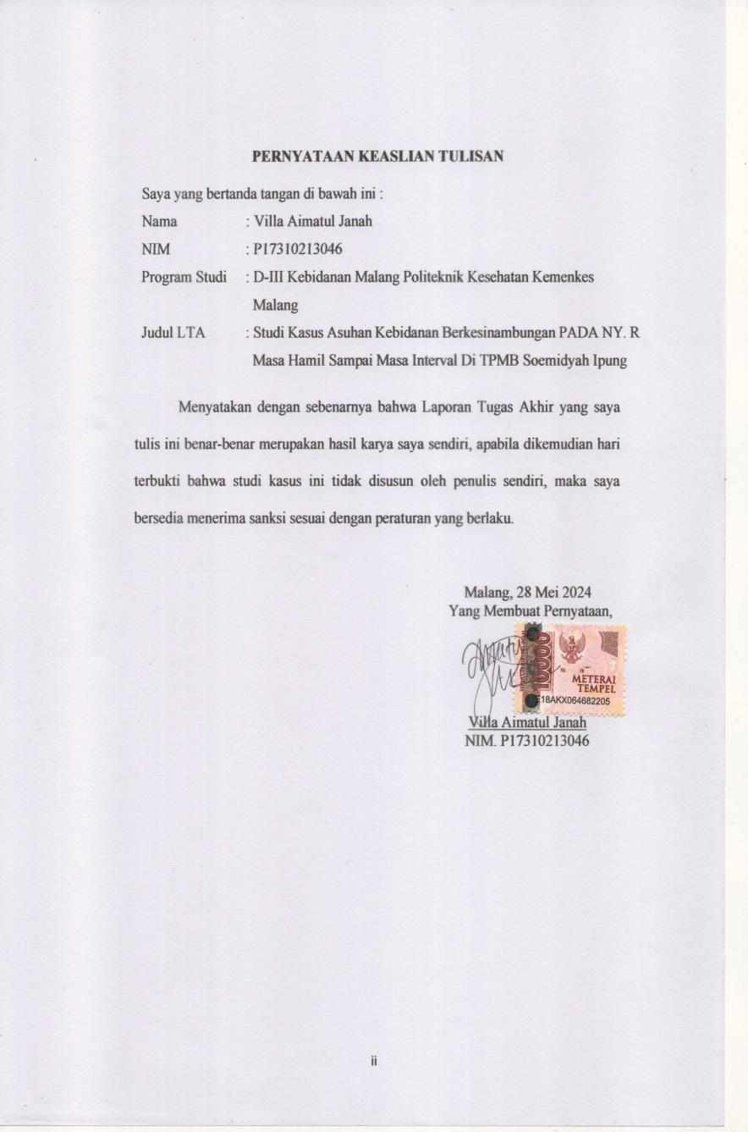**PERNYATAAN KEASLIAN TULISAN**

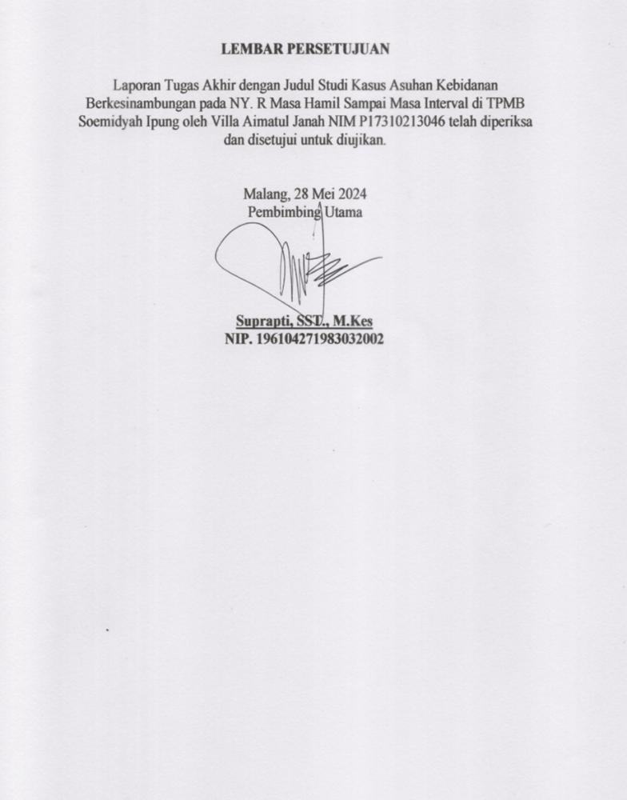**LEMBAR PERSETUJUAN**

**LEMBAR PENGESAHAN**

Laporan Tugas Akhir dengan judul Studi Kasus Asuhan Kebidanan Berkesinambungan Pada NY. R Masa Hamil Sampai Masa Interval

Di TPMB Soemidyah Ipung oleh Villa Aimatul Janah

NIM P17310213046 ini telah dipertahankan di depan Dewan Penguji Ujian Sidang Laporan Tugas Akhir pada Tanggal

14 Juni 2024

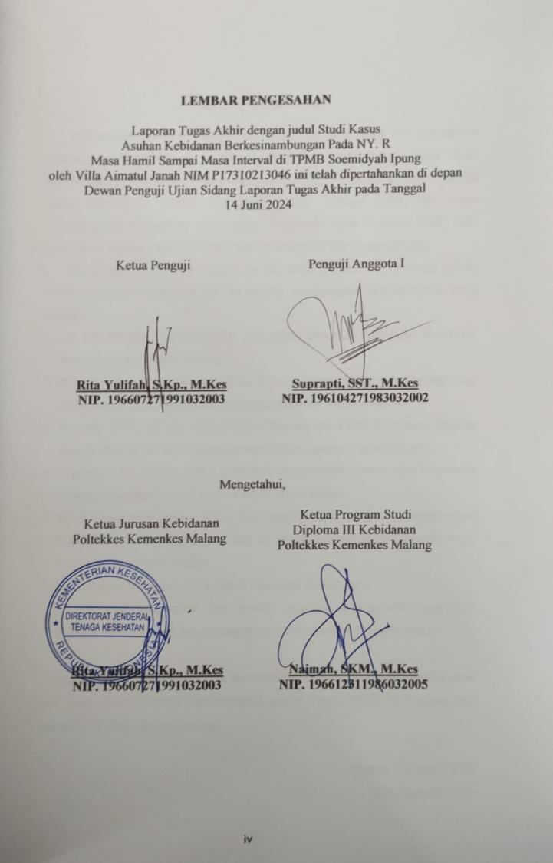

**KATA PENGANTAR**

Puji syukur kehadirat Tuhan Yang Maha Esa, atas berkat dan rahmat-Nya sehingga penulis dapat menyelesaikan Laporan Tugas Akhir yang berjudul “Studi Kasus Asuhan Kebidanan Berkesinambungan Pada NY. R Masa Hamil Sampai Masa Interval Di TPMB Soemidyah Ipung” Sebagai salah satu syarat menyelesaikan pendidikan Ahli Madya Kebidanan pada Program Studi D-III Kebidanan Malang Politeknik Kesehatan Kementrian Kesehatan Malang.

Dalam hal ini, penulis banyak mendapatkan bantuan dari berbagai pihak, karena itu pada kesempatan kali ini penulis mengucapkan banyak terima kasih kepada :

1. Dr. M. Wildan, A.,Per.Pen.,M. Pd selaku Direktur Politeknik Kesehatan Kementrian Kesehatan Malang.
2. Rita Yulifah, S.Kp., M.Kes selaku Ketua Jurusan Kebidanan Malang yang telah memberikan kesempatan menyusun Laporan Tugas Akhir ini.
3. Naimah, S.KM., M.Kes selaku Ketua Program Studi DIII Kebidanan Malang yang telah memberkan kesempatan menyusun Laporan Tugas Akhir ini.
4. Suprapti, SST., M.Kes selaku pembimbing yang telah memberikan bimbingan sehingga Laporan Tugas Akhir ini dapat terselesaikan.
5. Bidan Soemidyah Ipung, S.Tr., Keb selaku bidan yang telah memberikan kesempatan untk pengambilan data di TPMB nya sehingga Laporan Tugas Akhir ini dapat terselesaikan.
6. Kedua orang tua yang telah menjadi motivator terbaik saya.
7. Semua pihak yang tidak bisa penulis sebutkan satu persatu yang telah memberikan semangat dan dukungan yang terus menerus kepada penulis.

Semoga Tuhan Yang Maha Esa memberikan balasan pahala atas segala amal baik yang telah diberikan dan semoga Laporan Tugas Akhir ini berguna bagi semua pihak yang memamfaatkan.

Malang, 28 Maret 2024

Villa Aimatul Janah

**DAFTAR ISI**

**HALAMAN SAMPUL LUAR i**

**HALAMAN SAMPUL DALAM i**

**PERNYATAAN KEASLIAN TULISAN ii**

**LEMBAR PERSETUJUAN iii**

**LEMBAR PENGESAHAN iv**

**KATA PENGANTAR v**

**DAFTAR TABEL vii**

**DAFTAR GAMBAR viii**

**DAFTAR LAMPIRAN ix**

**DAFTAR SINGKATAN x**

**BAB I PENDAHULUAN 1**

1.1. Latar Belakang 1

1.2. Batasan Masalah 3

1.3. Tujuan Penyusunan Laporan Tugas Akhir 3

1.3.1. Tujuan Umum 3

1.3.2. Tujuan Khusus 3

1.4. Manfaat 4

1.4.1. Manfaat Teoritis 4

1.4.2. Manfaat Praktis 5

**BAB II TINJAUAN PUSTAKA 6**

2.1. Konsep Asuhan Kebidanan Berkesinambungan (*Continuity Of Care*) 6

2.2. Konsep Dasar Asuhan Kebidanan 6

2.3. Manajemen Asuhan Kebidanan Kehamilan 26

**BAB III METODE PENELITIAN 83**

3.1. Bentuk Asuhan Kebidanan 83

3.2. Sasaran Asuhan Kebidanan 83

3.3. Kriteria Subjek 84

3.4. Instrumen Pengumpulan Data 85

3.5. Metode Pengumpulan Data 86

3.6. Lokasi Dan Waktu Pelaksanaan 87

3.7. Etika dan Prosedur Pelaksanaan 87

3.8. Kerangka Kerja Kegiatan Asuhan Kebidanan COC 88

**BAB IV DOKUMENTASI ASUHAN KEBIDANAN 90**

4.1. Asuhan Kebidanan Pada Ibu Hamil Trimester III 90

4.2. Asuhan Kebidanan Persalinan 124

4.3. Asuhan Kebidanan Bayi Baru Lahir (*Neonatus*) 146

4.4. Asuhan Kebidanan Pada Ibu Nifas 159

4.5. Asuhan Kebidanan Keluarga Berencana (KB) 170

**BAB V PEMBAHASAN 174**

**BAB VI PENUTUP 187**

6.1. KESIMPULAN 187

6.2. SARAN 188

**DAFTAR PUSTAKA 189**

***Lampiran-Lampiran* 191**

**DAFTAR TABEL**

Tabel 2. 1. TFU Proses Involusi Uterus 17

Tabel 2. 2. Status Imunisasi TT Ibu Hamil 28

Tabel 2. 3 Kenaikan Berat Badan sesuai IMT 30

Tabel 2. 4. TFU Berdasarkan Umur Kehamilan 34

Tabel 2. 5. Perkiraan TFU terhadap UK 35

Tabel 2. 6. Perkiraan TFU terhadap UK 39

Tabel 2. 7. Pembukaan Serviks 43

Tabel 2. 8. Sasaran imunisasi pada bayi 59

Tabel 3. 1. Instrumen Pengumpulan Data 85

**DAFTAR GAMBAR**

Gambar 2. 1 Engagement, Decent, Flexion 13

Gambar 2. 2 Putar Paksi Dalam 14

Gambar 2. 3 Ekstensi 14

Gambar 2. 4 Rotasi Eksterna 15

Gambar 2. 5 Ekspulsi 15

Gambar 2. 6. Pemeriksaan Leopold I 33

Gambar 2. 7. Pemeriksaan Leopold II 33

Gambar 2. 8. Pemeriksaan Leopold III 33

Gambar 2. 9. Pemeriksaan Leopold IV 34

Gambar 2. 10 Effecement 44

Gambar 2. 11 Penurunan Kepala Melalui Sistem Persalinan 44

**DAFTAR LAMPIRAN**

* 1. Jadwal Kegiatan
  2. Surat Studi Pendahuluan
  3. Pernyataan Kesediaan Pembimbing
  4. Penjelasan Sebelum Persetujuan
  5. Informasi dan Pernyataan Persetujuan (*Informed Concent*)
  6. *Planning Of Action* (POA)
  7. Kartu Skor Poedji Rohjati (KSPR)
  8. Lembar Penapisan Persalinan
  9. Lembar Observasi
  10. Partograf
  11. Penuntun Asuhan Persalinan Normal
  12. Lembar Konsultasi

**DAFTAR SINGKATAN**

AKB : Angka Kematian Bayi

AKI : Angka Kematian Ibu

*ANC* : *Antenatal Care*

APD : Alat Pelindung Diri

ASI : Air Susu Ibu

BAB : Buang Air Besar

BAK : Buang Air Kecil

BB : Berat Badan

BBL : Bayi Baru Lahir

BBLR : Berat Bayi Lahir Rendah

*COC* : *Continuity Of Care*

*CPD* : *Cephalo Pelvis Disproportion*

DJJ : Detak Jantung Janin

*DM* : *Diabetus Melitus*

*FSH* : *Follicle Stimulating Hormone*

*HCG* : *Human Chorionic Gonadotropin*

*HIV* : *Human Immunodeficiency Virus*

HPHT : Hari Pertama Haid Terakhir

HPL : Hari Perkiraan Lahir

IM : Intramuskular

IMD : Inisiasi Menyusui Dini

*IMS* : *Infeksi Menular Seksual*

*IUFD* : *Intrauterine Fetal Death*

KB : Keluarga Berencana

KBA : Keluarga Berencana Alamiah

KIE : Komunikasi Informasi dan Edukasi

KPD : Ketuban Pecah Dini

LiLa : Lingkar Lengan Atas

MAL : Metode Amenorea Laktasi

PAP : Pintu Atas Panggul

PMS : Penyakit Menular Seksual

PTT : Penegangan Tali Pusat Terkendali

RS : Rumah Sakit

*SC* : *Sectio Caesarea*/Seksio Sesarea

SPR : Skore Poedji Rochyati

TBJ : Taksiran Berat Janin

TFU : Tinggi Fundus Uteri

TT : Tetanus Toxoid

TTV : Tanda-Tanda Vital

USG : Ultrasonografi

UUK : Ubun-Ubun Kecil

*WHO* : *World Health Organization*